**باسمه تعالی**

سمینار علمی تحت عنوان اصلاح فکری و اخلاقی کارمندان و محصلین توسط آمریت دعوت و ارشاد موسسه تحصیلات عالی رازی تدویر یافت.

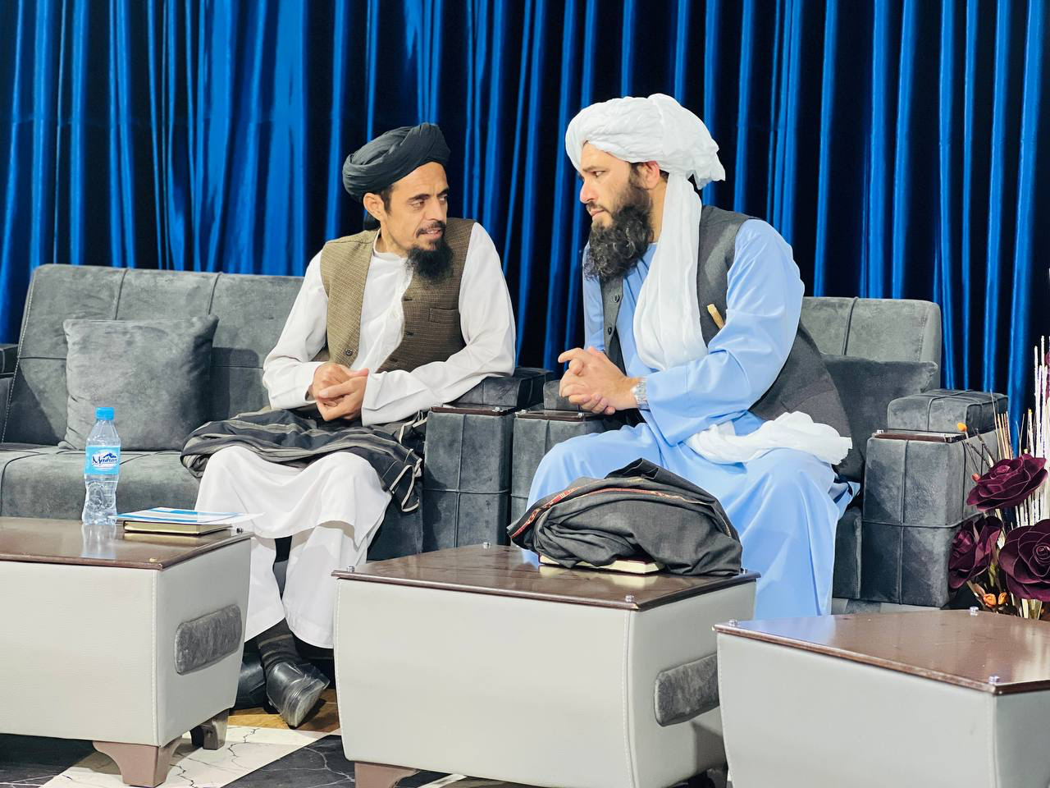

دو شنبه مورخ ۱0/2/۱۴۰3 مطابق 20/10/۱۴۴۵ این سمینار اصلاحی و فکری در دو تایم قبل از ظهر و بعد از ظهر تحت عنوان اصلاح عقاید برای کارمندان و محصلین توسط آمریت دعوت و ارشاد و هیئت از ریاست دعوت و ارشاد وزارت محترم تحصیلا ت عالی ا.ا.ا در تالار کنفرانس های موسسه تحصیلات عالی رازی تدویر یافت. برنامه با تلاوت قرآن کریم توسط استاد علی جان عاجز آغاز و متعاقباْ اجندای برنامه توسط محترم مولوی شفیع الله رشید آمر دعوت و ارشاد موسسه تحصیلات عالی رازی معرفی گردید.

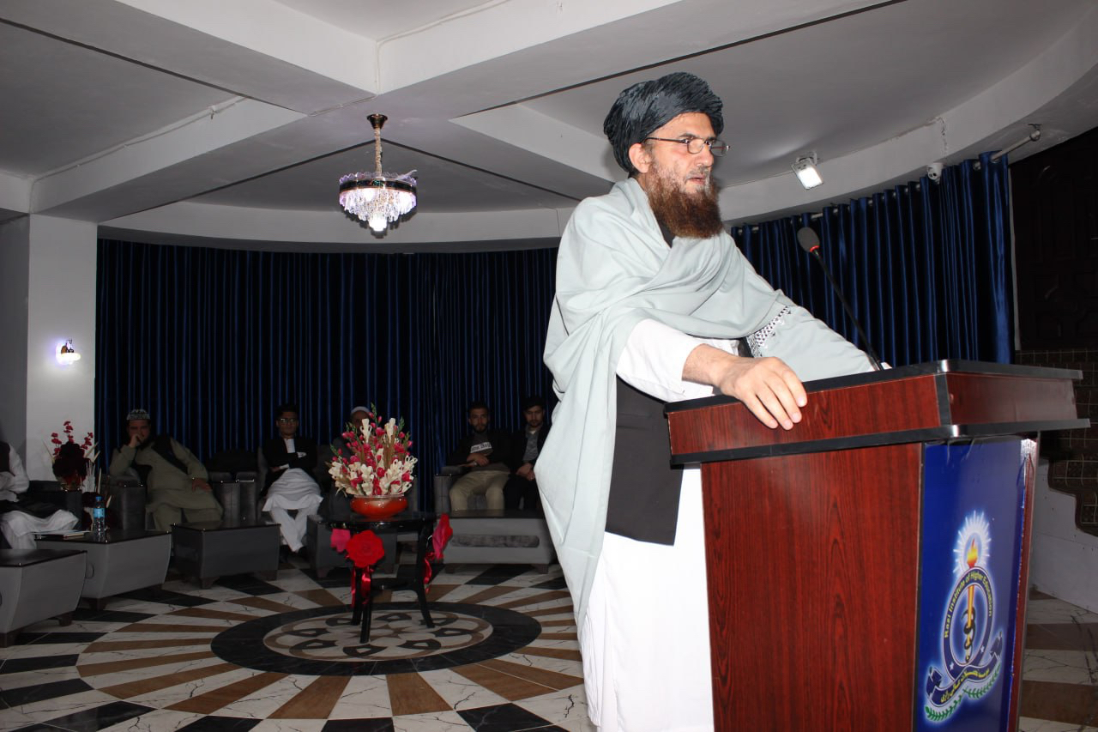

در برنامه قبل از ظهر که توسط شیخ الحدیث مولوی ذبیح االله راشد ارئه شد، مولوی صاحب راشد در این برنامه برای کارمندان و محصلین در رابطه به اسلام شناسی دفاع از حقوق خود، خدمت به کشور و دین مبین اسلام، همچنان مولوی راشد در رابطه به نصاب های اسلامی که ضرورت پوهنتون ها میباشد خبر دادند که نصاب های منظم درسی فقه و علوم اسلامی انقریب ترتیب و به چاپ سپرده خواهند شد.

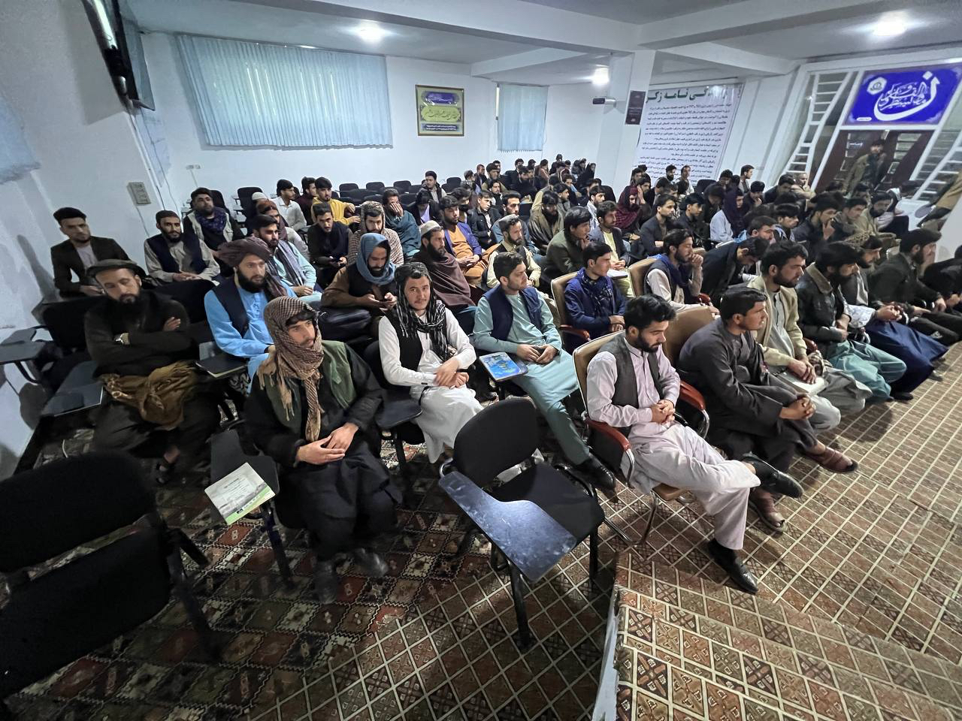

در برنامه بعد از ظهر که شیخ الحدیث مولوی ظهورالله حقانی ایراد سخن نمودند، برای شنوندگان و محصلین در رابطه به دوره جوانی و اینکه در سن جوانی چه کارهای را نمایند و تشویق جوانان در آموزش دروس حوزوی و دانشگاهی همچنان برنامه‌ریزی برای امورات زندگی ایراد سخن صورت گرفت.

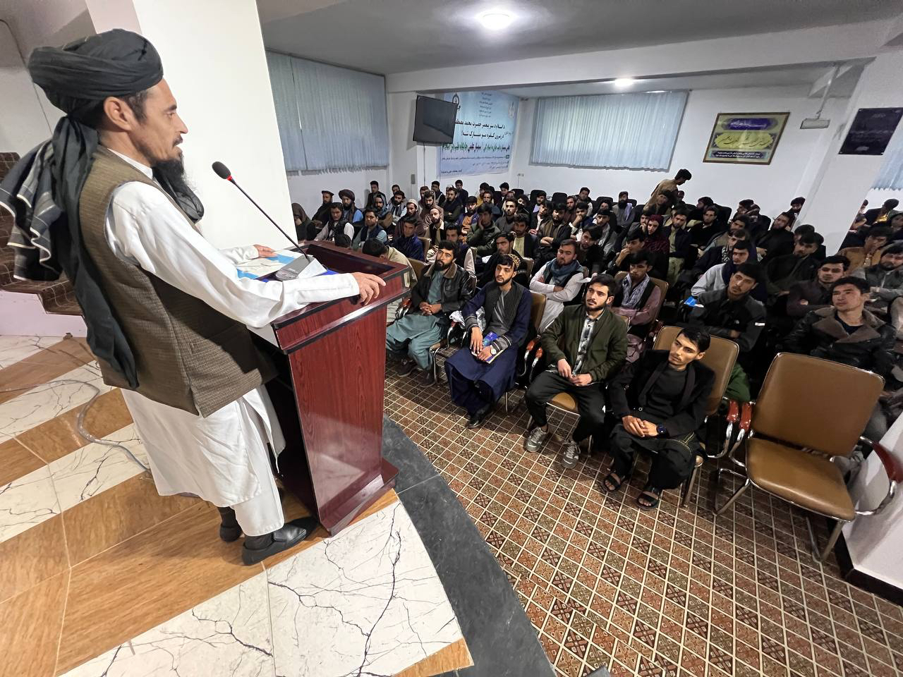

و در نهایت هیئت رهبری تحصیلات عالی رازی از برنامه وزارت محترم تحصیلات عالی و برنامه های خوب دعوت و ارشاد این وزارت تشکر و قدر دانی نمودند.